Тушение лесного пожара отжигом.

Отжиг - это искусственное выжигание лесных горючих материалов (ЛГМ) между опорной полосой (минполоса, естественный барьер) и кромкой лесного пожара с целью усиления и расширения опорной полосы.
При проведении используются:
Аппарат зажигательный АЗ-4 "Ермак",
лопата,
Вилы трехрожковые с загнутыми концами,
ветки,
Воздуходувка,
РЛО,
Рекомендуется проводить в утренние и вечернии часы, когда интенсивность горения спадает и легче держать отжиг под контролем.
Как правило отжиг пускается против ветра, а в горах сверху вниз по склону.
Отжиг удаляет опасные ЛГМ между минполосой и кромкой лесного пожара, и применяется когда нет людей между опорной полосой и пожаром, отжиг должен отойти на расстояние при котором при схождении с кромкой лесного пожара не произошел переброс через минполосу горящих горючих материалов(сучья, шишки, береста)
-Зажигание напочвенного горючего материала следует производить от надежных полос (дорога, тропа, ручей, река, минерализованная полоса) и от якорной точки(не действующая кромка лесного пожара, озеро и т.д.);
-опорная полоса должна быть замкнутой;
-зажигание производить у самого края опорной полосы без пропусков;
-у опорной полосы должны отсутствовать подрост и подлесок;
-вдоль всей опорной полосы должно быть организовано наблюдение.
Виды отжигов
ступенчатый отжиг
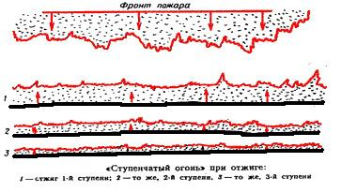
Поджигание напочвенного горючего материала ведут от 2-3 опорных полос, проложенных параллельно на расстоянии 15 -30 метров друг от друга, начиная с ближайшей к пожару;
способ гребенки
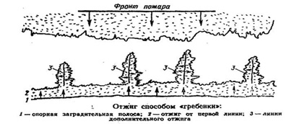
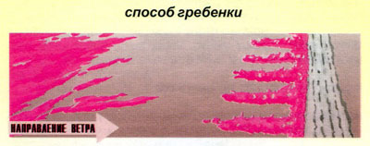
поджигание покрова ведется вдоль опорной линии и перпендикулярно к ней через каждые 6-8 м при длине перпендикуляров 5-6 м;
способ опережающего огня
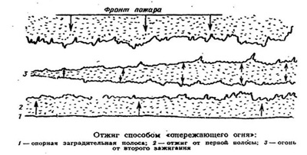
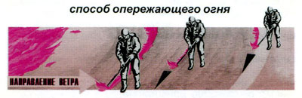
первое поджигание проводят от опорной полосы, следующее после того, как первая выжженная полоса достигнет 2-3 м, отступив от нее на 4-6 м. Лучше поджигание проводить одновременно нескольких полос. Первая полоса поджигается ближайшая к пожару одним пожарным, следующая параллельно ей вторым, но уже он должен находиться на некотором удалении от первого. Последняя линия поджигания должна осуществляться от опорной полосы.
Выжженная полоса к подходу верхового пожара должна быть не менее 200-300 м, низового -несколько десятков метров.

